ESCUELA NORMAL DE EDUCACIÓN PREESCOLAR

LICENCIATURA EN EDUCACIÓN PREESCOLAR

CICLO ESCOLAR 2022-2023 

**EVIDENCIA UNIDAD 2**

**PRESENTADO POR:**

FRIDA ALEJANDRA AGUILAR ALEMÁN

GRUPO: A

CURSO: NEUROEDUCACIÓN, DESARROLLO EMOCIONAL Y APRENDIZAJE EN LA PRIM. INF.

DOCENTE TITULAR DEL CURSO: JAZMIN AIDE LEON JAMAICA

Junio del 2023

**SALTILLO, COAHUILA DE ZARAGOZA**

Dominios y desempeños.

Ejerce el cuidado de sí, de su salud física y psicológica, el cuidado del otro y de la vida; tiene capacidad y habilidades para comunicarse de forma oral y escrita en lenguas nacionales y adquiere dominios para comunicarse en una lengua extranjera así como en otros lenguas y sistemas de comunicación alternativos para la inclusión; es capaz de expresarse de manera corporal, artística y creativa y promueve esa capacidad en las y los estudiantes; utiliza las herramientas y tecnologías digitales, para vincularse y aprender, comparte lo que sabe, impulsa a sus estudiantes a generar trayectorias personales de aprendizaje y acompaña su desarrollo y maduración como personas.

En la tercera jornada de observación, que se llevó a cabo en el jardín de niños Ramón G. Bonfil.

El grupo que me asignaron era un grupo multigrado, segundo y tercero, a cargo de la maestra Vannessa Jannet Solís Aldape, quien en todo momento se portó de una manera muy respetuosa y amable con nosotras, desde la primera jornada de observación pude notar que la maestra ponía mucha atención en la salud socioemocional de los alumnos, nos mencionó que ella basa sus actividades en la manera en la que se sientes sus alumnos, haciendo una evaluación diagnóstica al inicio del ciclo escolar, también pude notar que todos los días les dice frases que ayuda al autoestima de sus alumnos, recordándoles que son inteligentes, y son capaces de aprender y hacer todo lo que se propongan.

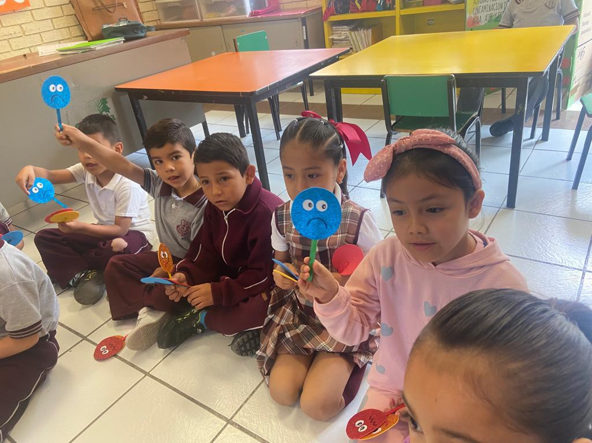En esta última jornada de observación, tuvimos la oportunidad de aplicar a los alumnos una actividad del curso de neuroeducación y desarrollo emocional, me parece importante mencionar que la actividad se realizó después del ensayo de graduación, ensayaron una canción de despedida que eligió la maestra, a la hora de ensayar, Ángel se puso muy sentimental, pues de solo escuchar la canción lloraba de manera muy desconsolada, la maestra manejo muy bien la situación y la emoción que el alumno presentaba, hizo una pausa en el ensayo para preguntarle al alumno que era lo que pasaba, le dijo que era normal que se sintiera de esa manera, pues iba a concluir una etapa que fue muy importante en su vida, que iba a extrañar a sus compañeros y su escuela, la maestra lo abrazo e invitó a sus compañeros a que le dieran un abrazo, suspendió la actividad hasta el día siguiente para que Ángel pudiera estar un poco mas tranquilo.

Seguido de eso pudimos aplicar nuestra actividad. Dicha actividad consistía en entregar a los alumnos 3 caritas que representaran las emociones (tristeza, felicidad y enojo).

Después de entregar el material, les preguntamos si conocían las emociones, si sabían cuáles eran, y como se sentían ellos ese día, como expresaban ellos la alegría, la tristeza y el enojo, seguido de eso, les mostramos a los

niños diversas imágenes, donde los personajes expresaban distintas emociones, los niños debían alzar la carita que expresaba el personaje.

Ninguno de los niños tuvo problema en realizar la actividad, todos identificaron las emociones que representaban los personajes, lo único que nos resultó un poco difícil fue tener la atención de los alumnos, pues como habían tenido una actividad previa, tenían mucha energía, tampoco pudimos hacer que Ángel participara en la actividad, pues seguía un poco triste, la maestra incluso lo saco un ratito del salón, y le dio una paleta.

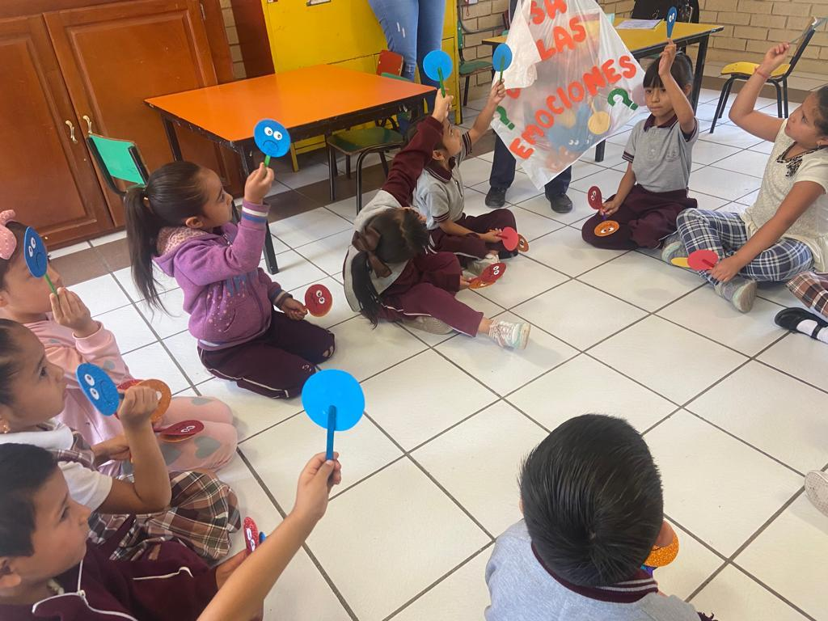

En lo personal me gustó mucho la manera en la que la docente maneja las emociones de sus alumnos, pude notar que las trabajan en grupo, pues las conocían a la perfección.

Me gustó mucho realizar esta actividad, el poder interactuar con los alumnos, saber la manera en la que expresan sus emociones, y poder ver la manera en que la docente les ayuda a trabajar en ellas.

**Rubrica para evaluar narrativa pedagógica**

**Curso:** Neuroeducación, desarrollo emocional y aprendizaje en la primera infancia.

Docente: Jazmín Aidé León Jamaica

**Evidencia de aprendizaje 1 Unidad 2**

|  |  |  |  |  |
| --- | --- | --- | --- | --- |
| **Aspectos** | **Logrado** | **En proceso** | **Inicio** | **No logrado** |
| **Presentación** | Presenta portada con elementos completos como nombre de la alumna, nombre del curso, grado, nombre de la evidencia de aprendizaje, nombre del docente, competencias de la unidad. Al final del documento presenta fuentes bibliográficas de apoyo, presenta nota reflexiva y rúbrica. | Presenta portada con elementos incompletos como nombre de la alumna, nombre del curso, grado, nombre de la evidencia de aprendizaje, nombre del docente, competencias de la unidad. Al final del documento no presenta fuentes bibliográficas de apoyo, no presenta nota reflexiva y rúbrica. | Presenta portada con los elementos mínimos, (solo nombre de la alumna al final solo presenta nota reflexiva, no presenta rubrica. | No presenta portada, no presenta rubrica ni nota reflexiva. |
| **Estructura y contenido.** | Narra con claridad y precisión  Como condujo las actividades de aprendizaje focalizado en los momentos de la sesión de clase,  estrategias didácticas para el desarrollo de los procesos cognitivos implicados en el logro y evaluación, manejo de recursos y tiempos, muestra evidencias de haber alcanzado los aprendizajes de sus niños | Narra con claridad como realizo las actividades de aprendizaje focalizado en los momentos de la sesión de clase, estrategias didácticas para el desarrollo de los procesos cognitivos implicados en el logro y evaluación de los aprendizajes esperados de sus niños | Narra con poca claridad y precisión como conduce las actividades de aprendizaje focalizado en algunos momentos de la sesión de clases, estrategias didácticas, el desarrollo de los procesos cognitivos implicados en el logro de los aprendizajes esperados de sus niños. | Enumera las acciones realizadas sin evidenciar como condujo las actividades de aprendizaje, no focaliza en las actividades y no muestra evidencias de haber alcanzado el logro de los aprendizajes esperados de sus niños |
| **Reflexión pedagógica** | Desarrolla una actitud crítica y de contraste de la práctica docente, agrega más de 3 referencias teóricas que dan sustentó a lo mencionado, se evidencia la comprensión del nuevo aprendizaje. | Desarrolla una actitud crítica y de contraste de la práctica docente, agrega más de 2 referencias teóricas que dan sustentó a lo mencionado, se evidencia la comprensión del nuevo aprendizaje. | Observa una actitud poco critica y de contraste de la practica docente, se evidencia poca comprensión de aprendizaje, hace solo una mención de autor, su comprensión del aprendizaje es ambiguo. | No muestra precisión ni actitud crítica entre el contraste de la practica docente y la teoría, no menciona autores. |
| **Evidencias para la narración** | Se encuentran fotos, videos etc. Que evidencian la relación coherente con la descripción textual de la narrativa, actividades relacionadas con el trabajo y productos o logros alcanzados. | Se encuentran fotos, videos etc. Que evidencian una parte de la relación coherente con la descripción textual de la narrativa, actividades relacionadas con el trabajo. | Tiene fotos y no refleja la narración o la vinculación entre la narrativa. | No se encuentra ninguna evidencia. |

NOTA REFLEXIVA.

Me pareció muy enriquecedor el poder aplicar esta actividad a los niños, para mi es muy importante abordar con los alumnos la salud socioemocional, pues si tienen un buen conocimiento y manejo de sus emociones, tienen un mejor desempeño en su aprendizaje, un mejor desarrollo y mejor relación social con sus compañeros y maestras dentro del aula.

La manera en que la docente trabaja las emociones con sus alumnos me pareció muy buena, pues les enseña a identificarlas y manejarlas de manera correcta, haciéndolos sentir seguros y apoyados.